




HHIINNDDII
FFLLYYPPPPEEDD
NEWS
आज क ताज़ा
खबर

FlHyipndpied
News

Hindi Flypped News एक ऐसा डिजटल प्लेटफॉम’ है जहाँ आपको खबर ही नह , बि क रोजमरा’ कT ज़दगी से जुड़ी हर ज़रूरी अपडेट
मलेगी। हमारा उ5ेश्य है आपको भरोसेमंद, सरल और उपयोगी जानकारी देना, ता क आप हमेशा देश-दु नया कT धड़कनT से जुड़े रह ।
Hindi Flypped News – आपक भाषा म भरोसेमंद खबर और लाइफस्टाइल अपडेट



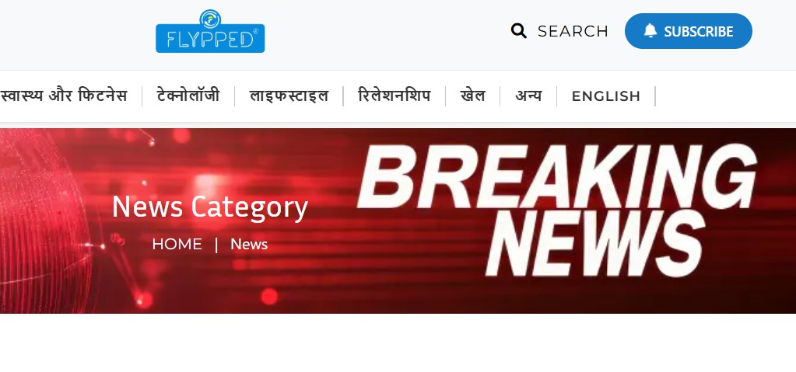



यहाँ आपको latest news in hindi, latest news updates in hindi से लेकर
ोट्’स, हेल्थ, ैवल और लाइफस्टाइल तक हर
वषय पर साफ और समझने योग्य कंट ट मलता
है। Aकेट े मयT के लए हमारा cricket news in hindi सेक्शन रोज़ाना के मैच अपडेट, ट म न्यूज़ और एक्सपट’ राय के साथ हमेशा लाइव रहता है।
हेल्थ और फटनेस को आसान बनाने के
लए हम नय मत रूप से fitness tips in hindi, health tips in hindi, और शरीर व मन के संतुलन के लए उपयोगी yoga benefits in hindi साझा करते ह । जो लोग अपनी सुंदरता और िस्कनकेयर को लेकर सजग ह , उनके
लए हमारे beauty tips in hindi
बेहद लोक य ह ।

खेल क दु नया – केट क हर धड़कन आपके िलए

Aकेट भारतीय दलT कT धड़कन है, और हमारा cricket news in hindi सेक्शन इसी जुनून को जीवंत रखता है। यहाँ आपको रोज़ाना मैच रपोट’, िखला ड़यT कT अपडेट्स और एक्सपट’ वCेषण मलता है।

स्वास्थ्य और फटनेस – आसान उपाय, बड़ा असर
हम आपके बेहतर स्वास्थ्य को ाथ मकता देते ह । इस लए हम नय मत रूप से उपयोगी fitness tips in hindi, health tips in hindi, और मान सक शां त व शारी रक लचीलापन बढ़ाने के लए yoga benefits in hindi साझा करते ह ।
Travel lovers के लए Hindi Flypped News एक भरोसेमंद साथी है। यहाँ आप पाएंगे उपयोगी travel tips in hindi, सुरि त traveling tips, और कफायती घूमने के लए budget for travel guide hindi।
हम आपको देश के छपे हुए खूबसूरत RानT
तक पहुँचने म मदद करते ह ।


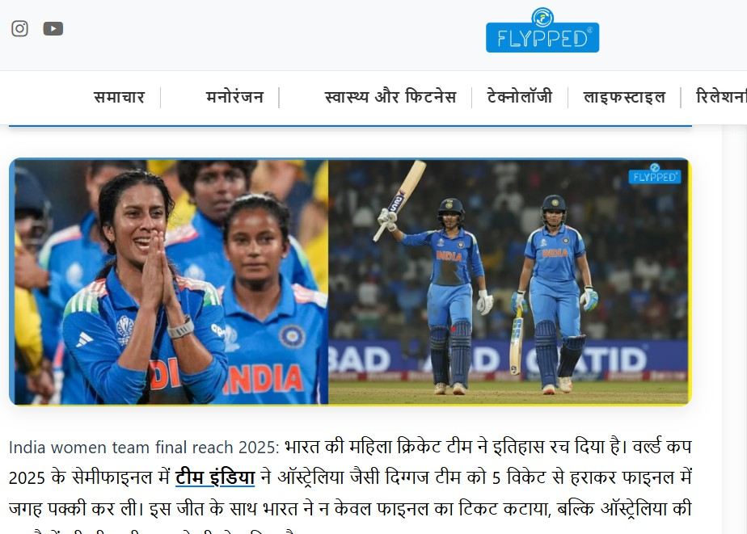


हमारी सोच – भरोसा, सरलता और सही जानकारी
HINDI FLYPPED NEWS म हम मानते ह क सूचना मुिSकल नह होनी चा हए। हम इसे आपके िलए आसान, सही और रोज़मरा क ज़दगी से जुड़ा बनाने का प्रयास करते ह । HINDI FLYPPED NEWS – खबर , सुझाव, और प्रेरणा… आपक अपनी भाषा म । VISIT: HTTPS://HINDI.FLYPPED.COM

